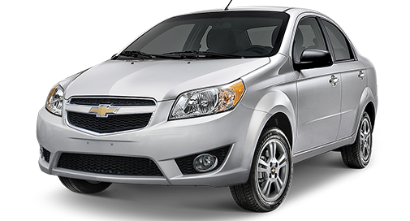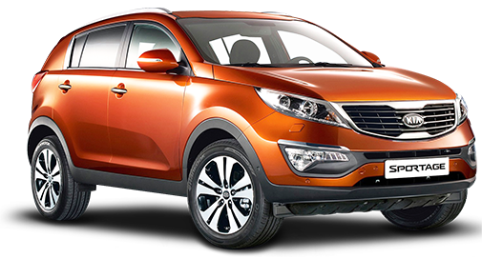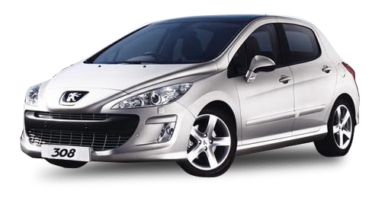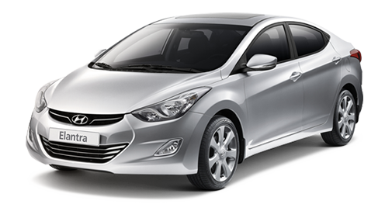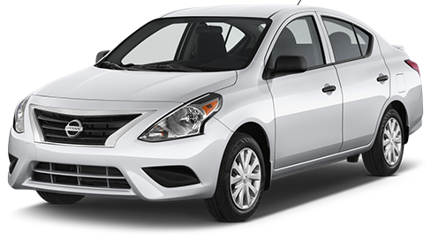vehículos

Inicio : slider mostrar los autos que tienen la empresa

Mas información publicidad de traveler renta car

Rentar vehículo : mostrar vehículo que están disponible para arriendo y si es posible captar los datos para solicitar vehiculo aceptando términos y condiciones con envió a correo admin

Información mostrar ubicación ,requisitos de arriendo, lugares turísticos recomendados

Contacto formulario de contacto con envió a correo de admin

Mantención login de admin y crud con reportes donde se pueda cambiar el estado del vehiculó que se vizualiza en frontend